Физическая подготовка

Занятие № 2

Ознакомление и разучивание комплекса вольных упражнений № 2

Выполняется на 16 счетов.
Исходное положение – строевая стойка.
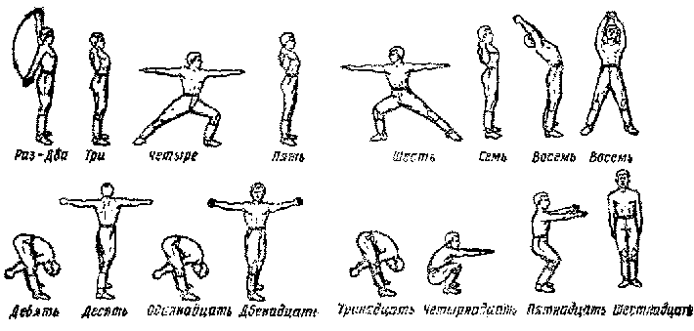
«Раз-два» - с силой отвести плечи и руки до отказа назад, повернуть кисти, сжатые в кулаки, ладонями вперед и, поднимаясь на носки, движением в стороны медленно поднять прямые руки вверх, кулаки разжать, потянуться.
«Три» – опускаясь на обе ступни, с силой согнуть руки, прижав их к телу, кулаки к плечам, лопатки сблизить, смотреть прямо.
«Четыре» – сделать широкий выпад влево с резким разгибанием рук в стороны и поворотом головы налево, пальцы разжать, ладони книзу.
«Пять» – толчком приставить левую ногу к правой и с силой согнуть руки, прижав их к телу; кулаки к плечам, лопатки сблизить, смотреть прямо.
«Шесть» – сделать широкий выпад вправо с резким разгибанием рук в стороны и поворотом головы направо, пальцы разжать, ладони книзу.
«Семь» – толчком приставить правую ногу к левой и с силой согнуть руки, прижав их к телу, кулаки к плечам, лопатки сблизить, смотреть прямо.
«Восемь» – прыжком поставить ноги врозь на широкий шаг, руки вверх, ладони с хлопком соединить над головой, а туловище отклонить назад.
«Девять» – резко наклониться вперед, руки между ног, ноги не сгибать.
«Десять» – выпрямиться, поднимая руки вперед на высоту плеч, повернуть туловище налево и резким движением развести руки в стороны до отказа, пальцы сжать в кулак, ладони вперед, ступни с места не сдвигать. Домашнее задание:

«Одиннадцать» – не останавливаясь, повернуть туловище направо и повторить наклон вперед, руки между ног.
«Двенадцать» – не останавливаясь, выпрямиться и повторить то же движение, что и на счет «десять», только с поворотом туловища направо.
«Тринадцать» – не останавливаясь, повернуть туловище налево и повторить наклон вперед, руки между ног.
«Четырнадцать» – выпрямляясь, прыжком свести ноги на ширину плеч (ступни поставить параллельно) и присесть до отказа, руки вперед ладонями книзу, пальцы разжать.
«Пятнадцать» – прыжком поставить ноги врозь на широкий шаг, руки вверх – в стороны ладонями внутрь.
«Шестнадцать» – прыжком соединить ноги, опустить руки и принять строевую стойку.

Домашнее задание:
- Законспектировать, выучить порядок выполнения КВУ
- Выполнить комплекс 20 раз

Форма сдачи – фотоотчет, видеоотчет в Эл. Почта: chasovnikov1963@mail.ru или в Социальной сети Вконтакте

